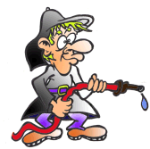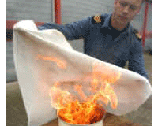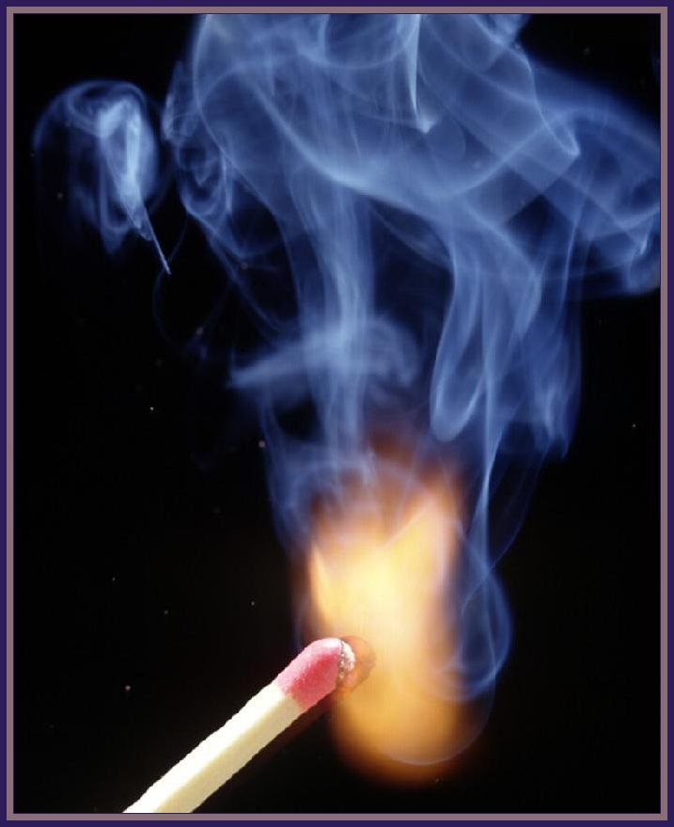

* Uitmaken
* Ervoor zorgen dat het ophoudt met branden
* Iets aansteken
* Ervoor zorgen dat iets gaat branden

**DOVEN**

**ONTSTEKEN**